**RPL 2020**

Anggota Kelompok : Dycha Rizky Aznan (72180194)

Julio Gerald Premaldy P (72180203)

Yose Awanaustus S (72180217)

**Diagram Use Case**

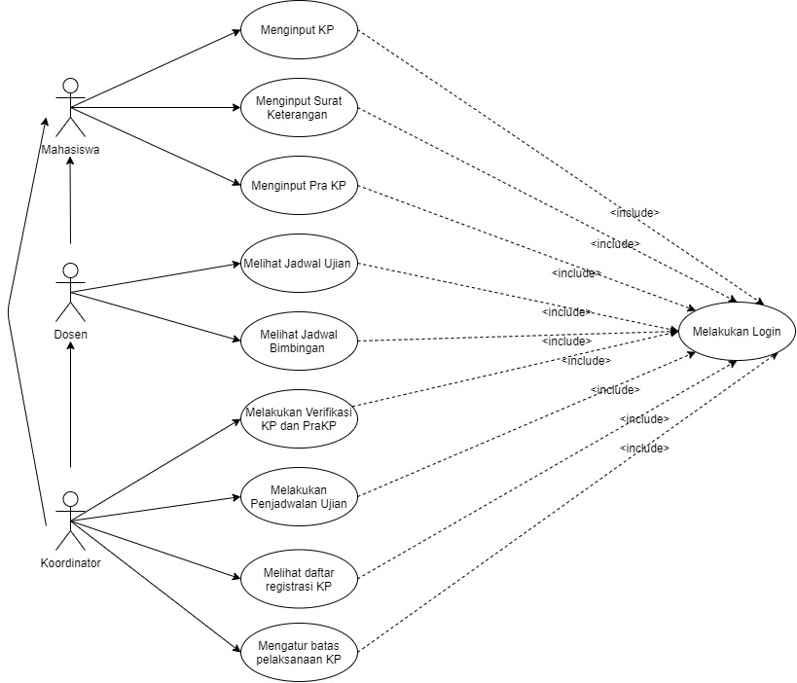

**Use Case Description**

|  |  |  |
| --- | --- | --- |
| Nama Use Case |  | Login |
| Aktor |  | Mahasiswa, Dosen Pembimbing,Dosen Koordinator |
| Deskripsi |  | Login Sistem KP dengan email prodi |
| Pre Condition |  | Aktor sudah terdaftar dengan email prodi |
| Flow Of Event | 1 | Aktor membuka website KP |
|  | 2 | Aktor menekan tombol login, jika sudah login maka akan berlanjut pada flow nomor 4 |
|  | 3 | Aktor melakukan input email dan password |
|  | 4 | Sistem akan melakukan cek akun google, jika menggunakan si@ukdw akan menuju flow nomor 5 |
|  | 5 | Sistem akan melakukan cek akun google, jika menggunakan staff@ukdw yan berstatus dosen pembimbing akan menuju flow nomor 6 |
|  | 6 | Sistem akan melakukan cek akun google, jika menggunakan si@ukdw akan menuju flow nomor 7 |
|  | 7 | Aktor sudah masuk pada halaman KP Mahasiswa |
|  | 8 | Aktor sudah masuk pada halaman KP Dosen Pembimbing |
|  | 9 | Aktor sudah masuk halaman KP Dosen Koordinator |
|  | 10 | Aktor sudah masuk ke halaman website KP sesuai dengan hak akses masing-masing |
| Post Condition |  | Aktor sudah berhasil login pada halaman utama web SI KP dengan masing-masing hak akses aktor |

|  |  |  |
| --- | --- | --- |
| Nama Use Case |  | Pengajuan Surat Keterangan KP |
| Aktor |  | Mahasiswa |
| Deskripsi |  | Mahasiswa mengajukan Surat Keterangan KP |
| Pre Condition |  | Aktor sudah masuk ke dalam halaman utama SI KP |
| Flow Of Event | 1 | Aktor berada di halaman utama SI KP |
|  | 2 | Aktor menekan tombol Pengajuan Surat Keterangan maka akan berlanjut pada flow nomor 3 |
|  | 3 | Aktor melakukan input semester, tahun, nim, lembaga, pimpinan, no telp, alamat, fax, dokumen, dan status verifikasi. Jika sudah maka akan berlanjut pada flow nomor 4 |
|  | 4 | Aktor menekan tombol selesai |
|  | 5 | Aktor berhasil melakukan Pengajuan Surat Keterangan |
|  | 6 | Aktor akan menunggu atau melihat status verifikasi dari dosen koor berupa diterima, ditolak, dan belum diverifikasi |
| Post Condition |  | Aktor berhasil melakukan Pengajuan Surat Keterangan dan menunggu verifikasi dari dosen koor |

|  |  |  |
| --- | --- | --- |
| Nama Use Case |  | Verifikasi Surat Keterangan KP |
| Aktor |  | Dosen Koordinasi |
| Deskripsi |  | Dosen koor melakukan verifikasi Surat Keterangan KP. Koord dapat melakukan penolakan, menyetujui, atau tidak merespon sama sekali. |
| Pre Condition |  | Aktor sudah masuk ke dalam halaman utama SI KP dan mahasiswa telah melakukan pengajuan surat keterangan kp |
| Flow Of Event | 1 | Aktor berada di halaman utama SI KP |
|  | 2 | Aktor menekan tombol Verifikasi Surat Keterangan maka akan berlanjut pada flow nomor 3 |
|  | 3 | Aktor melakukan penolakan, menyetujui, atau tidak merespon sama sekali. Jika sudah maka akan berlanjut pada flow nomor 7 |
|  | 4 | Aktor menekan tombol penolakan |
|  | 5 | Aktor menekan tombol menyetujui |
|  | 6 | Aktor tidak merespon sama sekali |
|  | 7 | Aktor sudah melakukan verifikasi surat keterangan |
| Post Condition |  | Aktor sudah melakukan verifikasi pada surat keterangan |

|  |  |  |
| --- | --- | --- |
| Nama Use Case |  | Pengajuan KP |
| Aktor |  | Mahasiswa |
| Deskripsi |  | Mahasiswa mengajukan KP |
| Pre Condition |  | Aktor sudah masuk ke dalam halaman utama SI KP |
| Flow Of Event | 1 | Aktor berada di halaman utama SI KP |
|  | 2 | Aktor menekan tombol Pengajuan KP maka akan berlanjut pada flow nomor 3 |
|  | 3 | Aktor melakukan input semester, tahun, judul kp, status kp, nim, nik, tools, spesifikasi, dokumen, penguji, ruang, lembaga, pimpinan, alamat, no telp, status ujian, dan jadwal ujian. Jika sudah maka akan berlanjut pada flow nomor 4 |
|  | 4 | Aktor menekan tombol selesai |
|  | 5 | Aktor berhasil melakukan Pengajuan KP |
|  | 6 | Aktor akan menunggu atau melihat status verifikasi dari dosen koor berupa diterima, ditolak, dan belum diverifikasi |
| Post Condition |  | Aktor berhasil melakukan Pengajuan KP dan menunggu verifikasi dari dosen koor |

|  |  |  |
| --- | --- | --- |
| Nama Use Case |  | Pengajuan Pra KP |
| Aktor |  | Mahasiswa |
| Deskripsi |  | Mahasiswa mengajukan Pra KP |
| Pre Condition |  | Aktor sudah masuk ke dalam halaman utama SI KP |
| Flow Of Event | 1 | Aktor berada di halaman utama SI KP |
|  | 2 | Aktor menekan tombol Pengajuan Pra KP maka akan berlanjut pada flow nomor 3 |
|  | 3 | Aktor melakukan input semester, tahun, status pra kp, nim, nik, tools, spesifikasi, dokumen, penguji, ruang, lembaga, pimpinan, alamat, dan no telp. Jika sudah maka akan berlanjut pada flow nomor 4 |
|  | 4 | Aktor menekan tombol selesai |
|  | 5 | Aktor berhasil melakukan Pengajuan Pra KP |
|  | 6 | Aktor akan menunggu atau melihat status verifikasi dari dosen koor berupa diterima, ditolak, dan belum diverifikasi |
| Post Condition |  | Aktor berhasil melakukan Pengajuan Pra KP dan menunggu verifikasi dari dosen koor |

|  |  |  |
| --- | --- | --- |
| Nama Use Case |  | Verifikasi Pra KP dan KP |
| Aktor |  | Dosen Koordinasi |
| Deskripsi |  | Dosen koor melakukan verifikasi pengajuan Pra KP dan KP. Koord dapat melakukan diterima, ditolak dan belum diverifikasi. |
| Pre Condition |  | Aktor sudah masuk ke dalam halaman utama SI KP dan mahasiswa telah melakukan pengajuan pra kp atau kp |
| Flow Of Event | 1 | Aktor berada di halaman utama SI KP |
|  | 2 | Aktor menekan tombol Pengajuan Pra KP dan KP, maka akan berlanjut pada flow nomor 4 |
|  | 3 | Aktor melihat mahasiswa yang melakukan pengajuan pra kp dan kp |
|  | 4 | Aktor melakukan penolakan, menyetujui, atau belum verifikasi. Jika sudah maka akan berlanjut pada flow nomor 10 |
|  | 5 | Aktor menekan tombol diterima |
|  | 6 | Aktor menekan tombol ditolak |
|  | 7 | Aktor tidak merespon sama sekali(belum verifikasi) |
|  | 8 | Aktor sudah melakukan verifikasi Pra KP |
|  | 9 | Aktor sudah melakukan verifikasi KP |
|  | 10 | Aktor berhasil melakukan verifikasi pra kp dan kp |
| Post Condition |  | Aktor sudah melakukan verifikasi pada surat keterangan |

|  |  |  |
| --- | --- | --- |
| Nama Use Case |  | Melihat Daftar Bimbingan |
| Aktor |  | Dosen Pembimbing |
| Deskripsi |  | Dosen dapat melihat daftar bimbingan |
| Pre Condition |  | Aktor sudah masuk ke dalam halaman utama SI KP |
| Flow Of Event | 1 | Aktor berada di halaman utama SI KP |
|  | 2 | Aktor menekan tombol Daftar Bimbingan maka akan berlanjut pada flow nomor 4 |
|  | 3 | Aktor melakukan set pengajuan ujian kp maka akan berlanjut pada flow nomor 6 |
|  | 4 | Aktor melihat daftar mahasiswa sebagai bimbingannya, yang ditampilkan adalah nim, nama, judul, lembaga, serta sekaligus dapat set pengajuan ujian kp. |
|  | 5 | Aktor berhasil melihat daftar bimbingan |
|  | 6 | Aktor berhasil melakukan set pengajuan ujian kp |
| Post Condition |  | Aktor berhasil melihat daftar bimbingan dan melakukan set pengajuan ujian kp |

|  |  |  |
| --- | --- | --- |
| Nama Use Case |  | Melihat Jadwal Ujian |
| Aktor |  | Dosen Pembimbing |
| Deskripsi |  | Dosen dapat melihat jadwal ujian |
| Pre Condition |  | Aktor sudah masuk ke dalam halaman utama SI KP dan dosen koordinasi sudah melakukan set ujian kp |
| Flow Of Event | 1 | Aktor berada di halaman utama SI KP |
|  | 2 | Aktor menekan tombol Jadwal Ujian, maka akan berlanjut pada flow nomor 3 |
|  | 3 | Aktor melihat daftar jadwal ujian mahasiswa, beserta ruangan dan dosen pengujinya |
|  | 4 | Aktor berhasil melihat daftar jadwal ujian |
| Post Condition |  | Aktor berhasil melihat daftar jadwal ujian |

|  |  |  |
| --- | --- | --- |
| Nama Use Case |  | Penjadwalan Ujian |
| Aktor |  | Dosen Koordinasi |
| Deskripsi |  | Dosen Koordinasi dapat melihat mahasiswa yang sudah disetujui oleh dosen pembimbing dan dapat melakukan set jadwal ujian dan ruagannya |
| Pre Condition |  | Aktor sudah masuk ke dalam halaman utama SI KP dan dosen pembimbing telah menyetujui mahasiswa untuk maju ujian |
| Flow Of Event | 1 | Aktor berada di halaman utama SI KP |
|  | 2 | Aktor menekan tombol Penjadwalan Ujian, maka akan berlanjut pada flow nomor 3 |
|  | 3 | Aktor melakukan set jadwal ujian dan ruangannya maka berlanjut pada flow nomor 5 |
|  | 4 | Aktor melihat daftar mahasiswa yang telah maju ujian dengan yang tampil adalah nim, nama, judul, dan lembaga, berlanjut pada flow nomor 6 |
|  | 5 | Aktor berhasil melakukan set jadwal ujian dan ruangannya |
|  | 6 | Aktor berhasil melihat daftar mahasiswa |
| Post Condition |  | Aktor berhasil melakukan penjadwalan ujian |

|  |  |  |
| --- | --- | --- |
| Nama Use Case |  | Melihat Daftar Registrasi KP |
| Aktor |  | Dosen Koordinasi |
| Deskripsi |  | Dosen Koordinasi dapat melihat mahasiswa yang sudah disetujui sebelumnya pada periode tertentu |
| Pre Condition |  | Aktor sudah masuk ke dalam halaman utama SI KP dan dosen koordinasi sudah melakukan persetujuan pra kp atau kp |
| Flow Of Event | 1 | Aktor berada di halaman utama SI KP |
|  | 2 | Aktor menekan tombol Daftar Registrasi KP, maka akan berlanjut pada flow nomor 4 |
|  | 3 | Aktor melakukan set batas waktu periode KP berlanjut flow nomor 5 |
|  | 4 | Aktor melihat daftar mahasiswa yang sudah disetujui dengan yang tampil adalah nim, nama, judul, dan lembaga, berlanjut pada flow nomor 6 |
|  | 5 | Aktor berhasil melakukan set batas waktu periode KP |
|  | 6 | Aktor berhasil melihat daftar mahasiswa yang registrasi kp |
| Post Condition |  | Aktor berhasil melihat daftar mahasiswa dan melakukan set batas waktu periode |
|  |  |  |

|  |  |  |
| --- | --- | --- |
| Nama Use Case |  | Set Batas Pelaksaan KP |
| Aktor |  | Dosen Koordinasi |
| Deskripsi |  | Dosen Koordinasi melakukan set tanggal berkahir kp |
| Pre Condition |  | Aktor sudah masuk ke dalam halaman utama SI KP |
| Flow Of Event | 1 | Aktor berada di halaman utama SI KP |
|  | 2 | Aktor menekan tombol Batas Pelaksanaan KP maka akan berlanjut pada flow nomor 3 |
|  | 3 | Aktor dapat melakukan set tanggal berakhir kp |
|  | 4 | Aktor berhasil melakukan set tanggal berakhir |
| Post Condition |  | Aktor berhasil melakukan set tanggal berakhir |

**Sequence Diagram**

**Sequence Login**

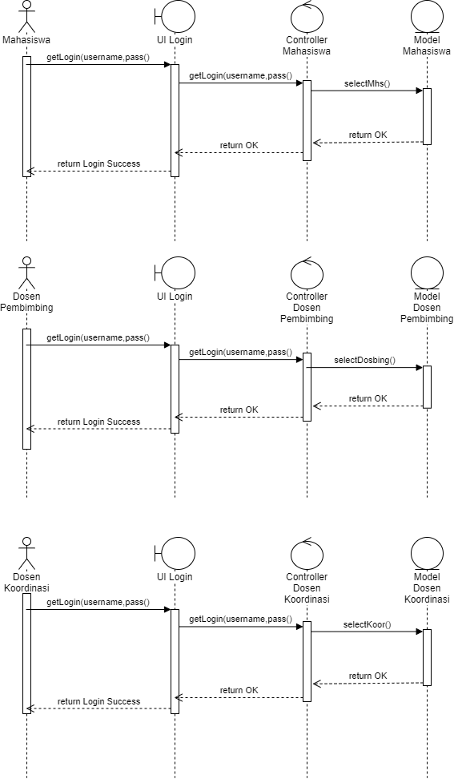

**Sequence Pengajuan Surat Keterangan KP**

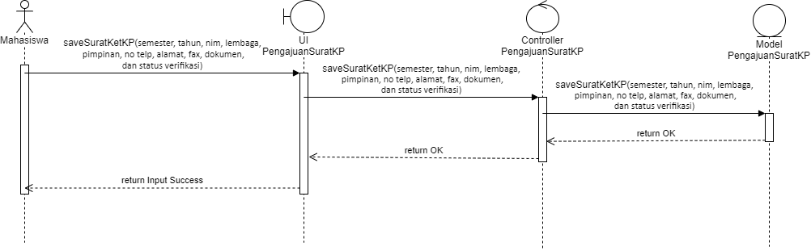

**Sequence Verifikasi Surat Keterangan KP**

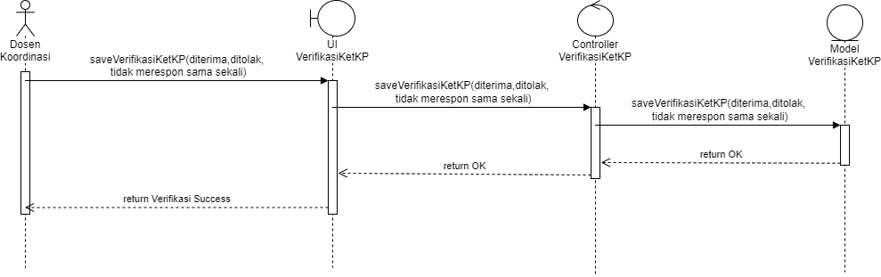

**Sequence Pengajuan KP**

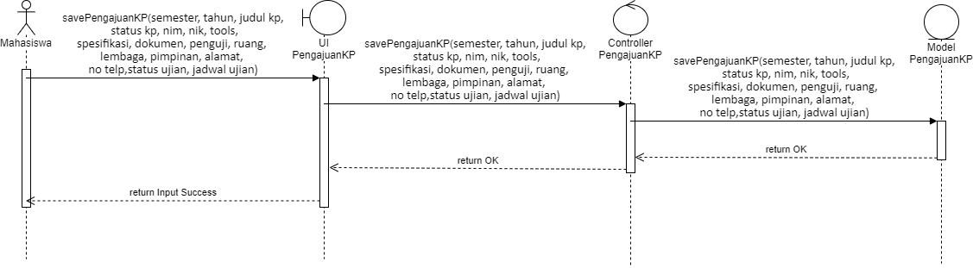

**Sequence Pengajuan Pra KP**

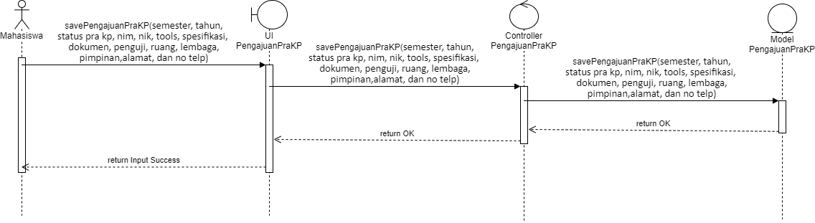

**Sequence Verifikasi Pengajuan Pra KP dan KP**

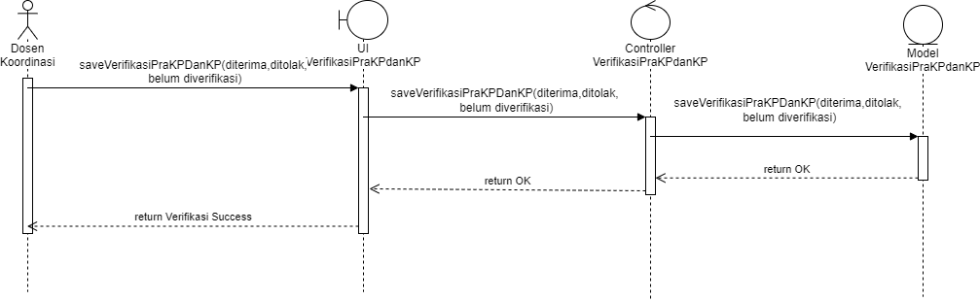

**Sequence Daftar Pembimbing**

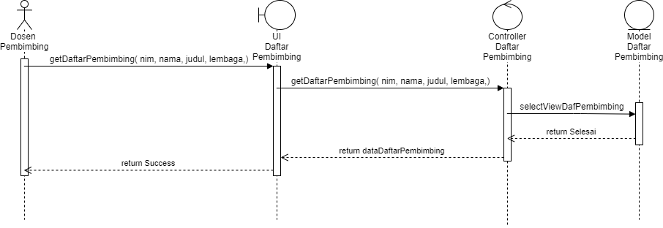

**Sequence Jadwal Ujian**

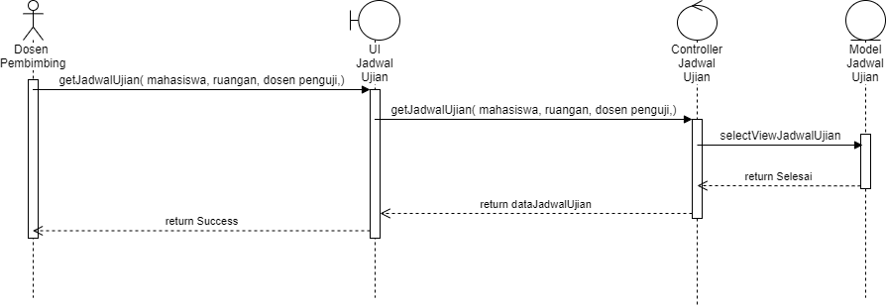

**Sequence Daftar Registrasi KP**

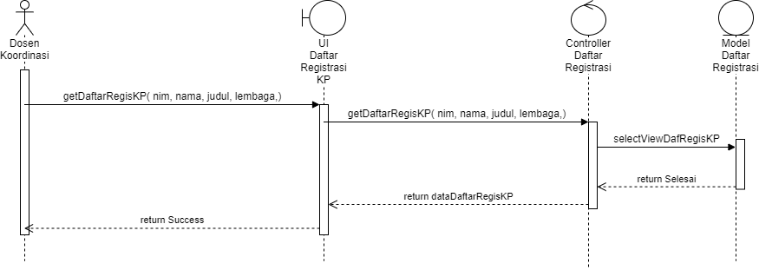

**Sequence Penjadwalan Ujian**

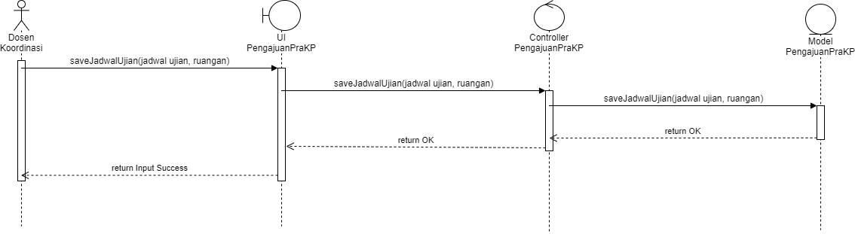

**Sequence Batas Pelaksanaan KP**

